**La dialectique visuelle du (faire) croire**

**Une approche par la rhétorique, les objets et les images**

**Journées d’études du programme collaboratif « Les techniques du (faire) croire » du LabEx HASTEC.**

**28 et 29 novembre 2013**

**ESCP Europe, amphithéâtre 5119**

**79 avenue de la République, 75 011 Paris**

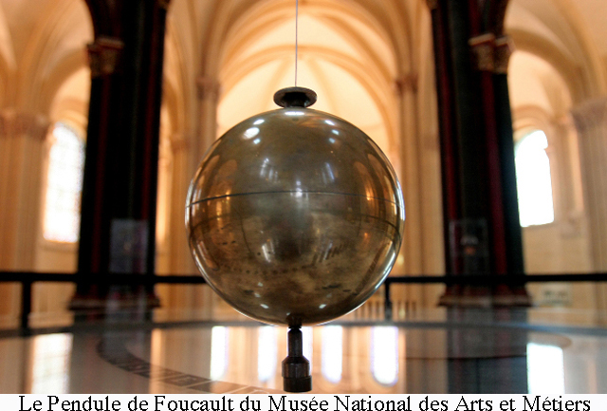

L’une des modalités du faire *croire* est le donner à *voir*. Ce que l’on montre dessine en creux les frontières de la croyance : ce qui ne *peut* pas être vu se mêle à ce qui ne *doit* pas être cru : l’hérésie, l’ennemi à combattre. Lorsque, pour faire croire, on donne à voir, le croire se retrouve en partie défini par ce à quoi il s’oppose : il s’agit de « faire croire contre ».

­

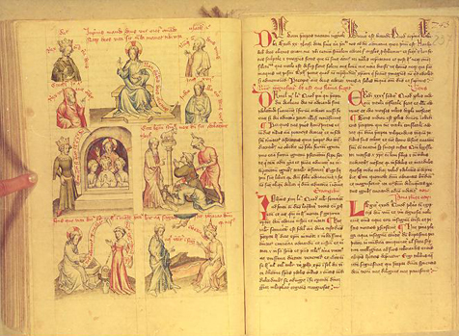

Cette dialectique passe par un ensemble **de techniques du langage** visant une mise en image mentale de la croyance et de ce qu’elle combat.

Ces techniques rhétoriques se retrouvent dans les discours et les représentations donnant sens aux **objets et machines** dont la vocation est également de transmettre et de matérialiser une croyance contre une autre, un savoir contre une hérésie.

­­

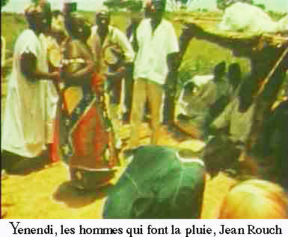

Enfin, les **images** exposées au regard déploient leur propre dramaturgie du (faire) croire (contre). Une triade (langage, objet, image) se dessine, à l’intérieur de laquelle le sens circule. Ces journées d’étude se proposent de travailler en interaction ces trois aspects afin de rendre compte de la dimension visuelle du (faire) croire.

L’interdisciplinarité de cette approche étant fondamentale, un débat clora ces journées quant aux différentes façons de la mettre efficacement en place. Il sera animé par les chercheurs investis dans le programme collaboratif n°3, et plus généralement dans le LabEx HASTEC qui la revendique dans son intitulé-même.

**Jeudi 28 novembre**

09h30 – 10h00

**Nathalie Luca (CEIFR) : Introduction**

**Première session : Exposer (Président de session : Nathalie Luca)**

10h00 - 10h40

**Jean-Philippe Bouilloud (ESCP) : « L’exposition comme dispositif du faire voir pour faire croire »**

Discussion

10h40 - 11h10

**Girolamo Ramunni (CNAM) : « Le faire croire par la technique »**

Discussion

**11h10 – 11h30**

**Pause**

11h30 - 12h10

**Charlotte Bigg (Centre Koyré) : « Mettre l’atome en évidence »**

Discussion

12h10 - 12h40

**Andreas Mayer (Centre Koyré) : « Exposer des objets psychiques »**

12h40 – 13h00

Discussion générale

**13h00 – 14h30**

**Déjeuner**

**Deuxième session : Filmer (Président de session : Jeanne Peiffer, centre Koyré)**

14h30 – 15h10

**Nadine Wanono (CEMAf) : « Filmer comme dispositif du faire voir pour faire croire »**

Discussion

15h10 – 15h40

**Robert Nardone (CNAM) : « La technique filmique : progrès du savoir, rebond du croire »**

Discussion

15h40 – 16h00

**Elisabeth Tissier-Desbordes (ESCP), Gwenaël Njoto-Feillard (Centre Asie du Sud-Est), « Regards croisés sur des films d’entrepreneurs religieux »**

Discussion

**16h00 – 16h30**

**Pause**

16h30 – 17h00

**Emma Aubin-Boltanski (CEIFR), Damien Mottier (CEIFR) : « Retour sur une rencontre par l’image et le son avec les moines de l’Abbaye de la Trappe ».**

17h00 – 19h00

**Visionnage des quatre documentaires visuels des portraits de moine et du documentaire sonore :**

« Aimer », Par Andrée Bergeron et Nathalie Luca

« Frère des autres », par Emma Aubin-Boltanski et Luciana Soares

« Frère Albéric », par Anne Doustaly et Brigitte Tambrun

« Un veilleur dans la nuit », par Cecile Boëx et Sonia Fellous

« Exploration sonore de l’abbaye », par Nadine Wanono

19h00 – 20h00

**Discussion générale**

**vendredi 29 novembre**

**Troisième session : Figurer (Présidente de session : Michel Boivin, CEISAS )**

09h30 – 10h10

**Pierre-Olivier Dittmar (GAHOM) : « Un objet du faire croire : le linceul de Turin »**

Discussion

10h10 – 10h40

**Marie-Anne Polo de Beaulieu (GAHOM) : « L’usage des images (mentales et matérielles) par les prédicateurs à la fin du Moyen Age »**

Discussion

10h40 – 11h00

**Anne Doustaly (GAHOM) : « Comment représenter la sainteté ? »**

Discussion

**11h00 – 11h30**

**Pause**

11h30 - 12h10

**Pascale Rihouet (Rhode Island School of Design, Providence) : « Art total : la mise en scène d'un extraordinaire transfert de reliques  (Pérouse, 1609) »**

Discussion

12h10 – 12h40

**Roberte Hamayon (GSRL) : « Les yeux bandés : faire croire à l’invisible »**

Discussion

12h40 – 13h00 :

Discussion générale

**Quatrième session : Construire l’interdisciplinarité au sein du LabEx et du PC 3 : Propositions et discussions (Président : Philippe Hoffmann, LEM)**

14h30 – 17h00

**Débat avec tous les intervenants**